施工体制台帳（作成例）
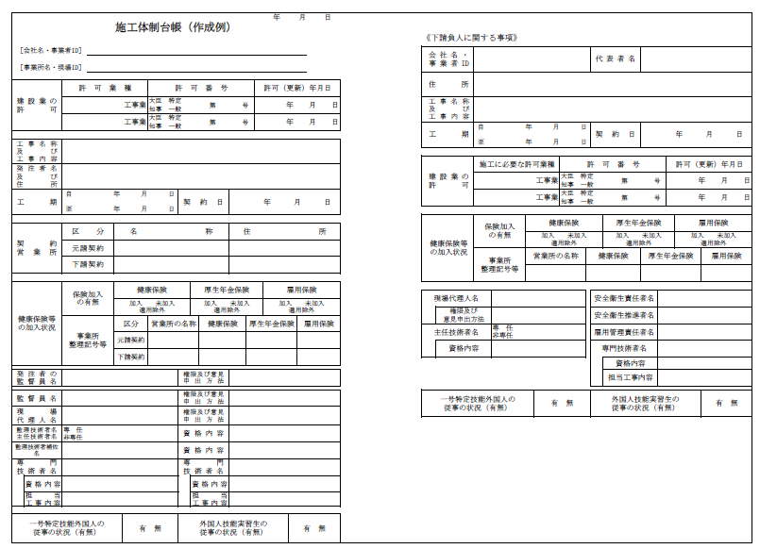
※作成例の項目を満たしていれば、様式は問いません。
※契約日、工期については、空欄で構いません

